ĐẶC TẢ MÀN HÌNH Index (VERSION 1)

## Mockup:

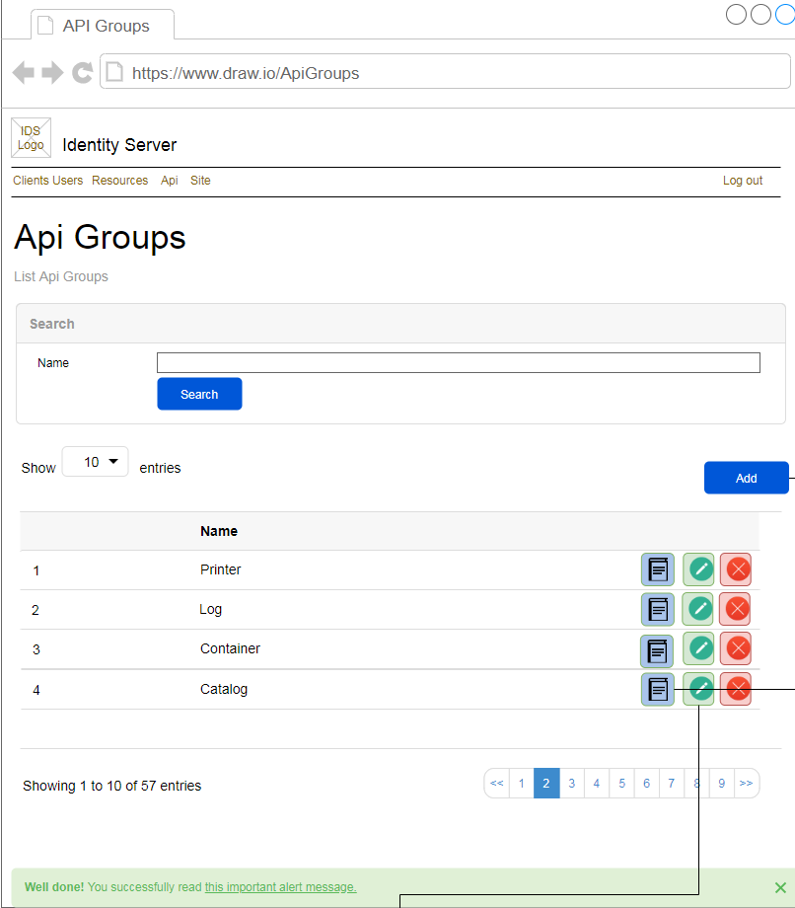

Hình : Đặc tả màn hình Index ver1.0

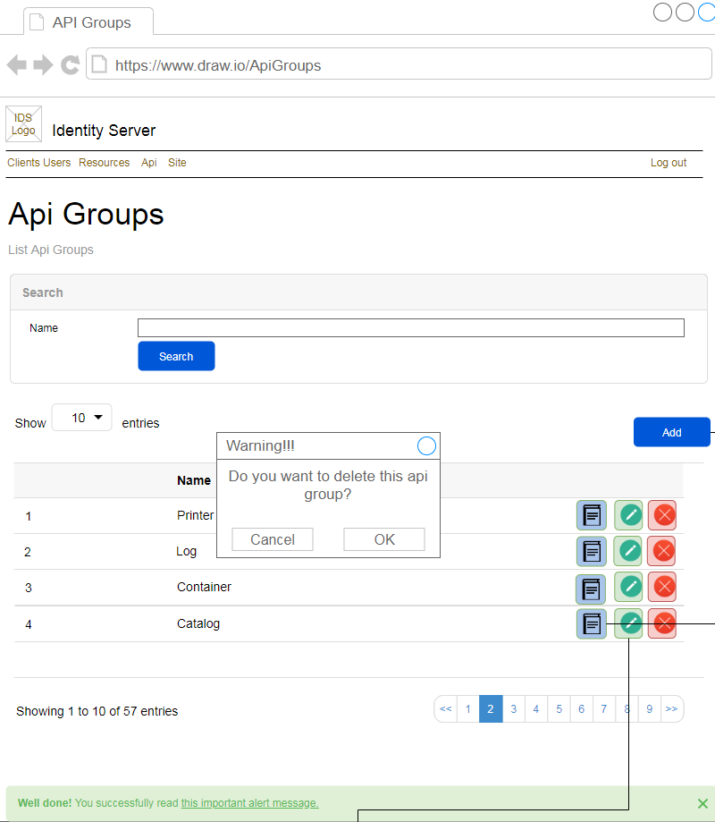

Hình 2: Đặc tả màn hình Delete ver1.0

## Đặc tả:

### Button Search

#### Component input:

##### Name

###### Desc: Name.

###### Component type: input text.

###### Validation:

#### Component output:

##### No

###### Desc: Số tự tăng.

###### Component type: label.

###### Validation:

##### Name

###### Desc: Api Group Name.

###### Component type: label.

###### Validation:

##### Buttons

###### Desc: 3 button List, Edit và Delete để xem danh sách những api thuộc group, cập nhật và xóa Api group tương ứng từng row.

###### Component type: button.

###### Validation:

### Button Add

#### Component input:

#### Component output:

##### View Add Api Group

###### Desc: Chuyển qua view Add Api Group.

###### Component type: View.

###### Validation:

### Button Update

#### Component input:

##### Id

###### Desc: Id của Api Group.

###### Component type: button.

###### Validation:

#### Component output:

##### View

###### Desc: Chuyển qua view Update Api Group hoặc view Notfound dựa vào api trả về có tìm thấy Api Group với id đó không.

###### Component type: View.

###### Validation:

### Button Delete

#### Component input:

##### Id

###### Desc: Id của Api Group.

###### Component type: button.

###### Validation:

#### Component output:

##### Modal

###### Desc: Hiển thị modal cho người dùng xác nhận chắc chắn xóa hay không. Nếu Ok thì gọi API, nếu cancel thì đóng modal. Sau khi gọi API trả về thành công thì reload lại table, đồng thời hiển thị alert thông báo success, ngược lại hiển thị alert thông báo error

###### Component type: Modal.

###### Validation:

### Button List Api Endpoints

#### Component input:

##### Id

###### Desc: Id của Api Group.

###### Component type: button.

###### Validation:

#### Component output:

##### View

###### Desc: Chuyển qua view ApiEndpoints.

###### Component type: View.

###### Validation:

## Flowchart & Diagrams

1. GET api/v1/apiGroup/getList?name={name}&page={page}&pageSize={pageSize}

* Desc: Tìm kiếm Api Group
* Input:

|  |  |
| --- | --- |
| **Paramatter** | **Desc** |
| name | (string) Name |
| page | (int) Page |
| pageSize | (int) Page size |

* Output:

|  |  |
| --- | --- |
| **Data** | **Desc** |
| {  IsError: <is_error>,  MessageCode: <message_code>,  MessageError: <message_error>,  Data:{  PageSize: <page_size>,  TotalCount: <total_count>,  ApiGroups:[  {  Id: <id>,  Name: <name>  }]  }  } | <is_error>: (bool) Có lỗi hay không  <message_code>: (string) Danh sách mã lỗi (nếu có)  <message_error>: (string) Mô tả lỗi (nếu có)  <page_size>: (int) Page size  <total_count>: (int) Số lượng api resources  <id>: (int) Api Group Id  <name>: (string) |

1. POST api/v1/apiGroup/delete

* Desc: Xóa Api Group
* Input:

|  |  |
| --- | --- |
| **Data** | **Desc** |
| {  Id: <id>  } | <id>: (int) Id của Api Group |

* Output:

|  |  |
| --- | --- |
| **Data** | **Desc** |
| {  IsError: <is_error>,  MessageCode: <message_code>,  MessageError: <message_error>,  Data:{  Id: <id>  }  } | <is_error>: (bool) Có lỗi hay không  <message_code>: (string) Danh sách mã lỗi (nếu có)  <message_error>: (string) Mô tả lỗi (nếu có)  <id>: (int) Id của Api Group đã xóa |